凡士林 硬核修护 自愈新生
广 告 主：凡士林
所属行业：快消
执行时间：2020.09.01-11.30
参选类别：社会化营销类
营销背景
2020以Hard模式开启，太多人失去亲人，失去工作，异地分手，创业失败……
我们洞察到很多中国女性在这尤为特殊的一年中，选择以硬核态度勇敢面对挑战，在自愈中获得新生。
就如凡士林，150年来以硬核成分带给无数女性肌肤的屏障和修护，以强大治愈力应对无论极端的皮肤伤害，还是肌肤微损伤，让她们无论在何时都敢于硬核面对一切挑战。
在这特别需要治愈的2020，如何借品牌150周年以及精华身体乳上市的热潮，同时引爆品牌力和产品力？
营销目标
【扩大品牌影响力】
150周年之际，传递凡士林一直以来致力于以硬核成分修护肌肤，释放硬核修护力量的品牌精神。我们希望在建立品牌高端专业形象的同时传递品牌硬核精神，获取消费者共鸣和认同。
【持续强化产品硬核治愈力 在双11引爆销售】
继精华身体乳成功上市热潮，持续种草背靠电商，在双十一实现销量、曝光双丰收。
策略与创意
2020疫情带给我们的可能是心理、生理的双重打击，而普通人在面对这些挑战时，却有着相同的硬核态度及从中自愈新生的人生经历。深入这一洞察，凡士林提出#硬核修护 自愈新生#的全新主张，发起极具社会意义的传播战役，鼓励女性面对困境，硬核还击。
以“自愈”之名发起#自愈2020#话题，通过明星、KOL、素人的参与，集结属于2020年的真实自愈故事，更将这些故事汇集成一本书，一支影象，一场线下展......将2020的真实生活瞬间呈现给大众，把凡士林品牌的硬核修护力传递给更多需要被治愈的人，从而建立品牌与消费者之间的共情力。
执行过程/媒体表现
在2020的特殊环境之下，聚焦有共鸣的可深度讨论的社会议题，通过一个个鲜活发生的真实故事，沉淀在社交媒体上引发大众共鸣和参与，真正让消费者与品牌一起为2020年注入治愈力量。
1、共情消费者：发起#自愈2020#话题，全网征集2020个真实的自愈故事
全网征集，共同释放专属于2020的自愈力量
2、收录100个真实故事的《自愈之书》
从万千消费者原生评论中收集每个人的自愈力量，从中精选100个真实故事，收录成一本自愈之书。落成专属自愈礼盒，在双十一继续扩大硬核力量的感染力，释放凡士林150周年硬核修护力。
3、硬核女性采访和影像收集：联合摄影艺术家发起#自愈2020#社会项目
对不同领域的女性进行深入的采访与了解，用镜头捕捉她们从内心到肌肤的自愈时刻。
4、硬核力量的传递：一场线下自愈影像展
面对生活中的挑战，让坚韧内心成为你披荆斩棘的铠甲，让强韧肌肤为你抵御外界侵害，为了向更多人传递这份力量，我们将自愈影像搬到了线下，在线下举办了一场凡士林自愈新生影像展，让人们走进故事中，亲身感受自愈的力量，一起自愈2020！
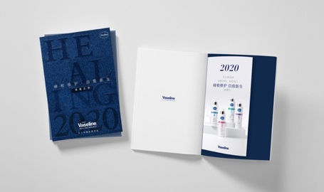
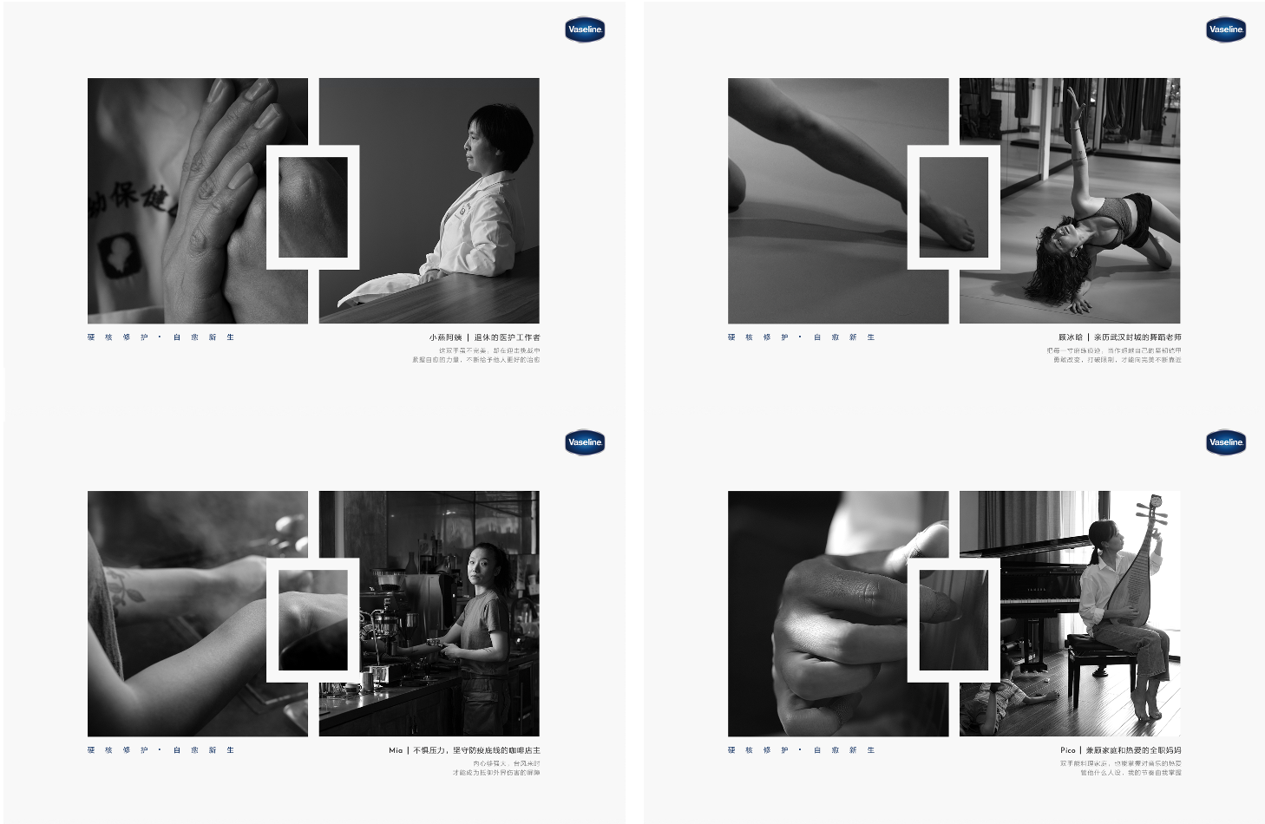
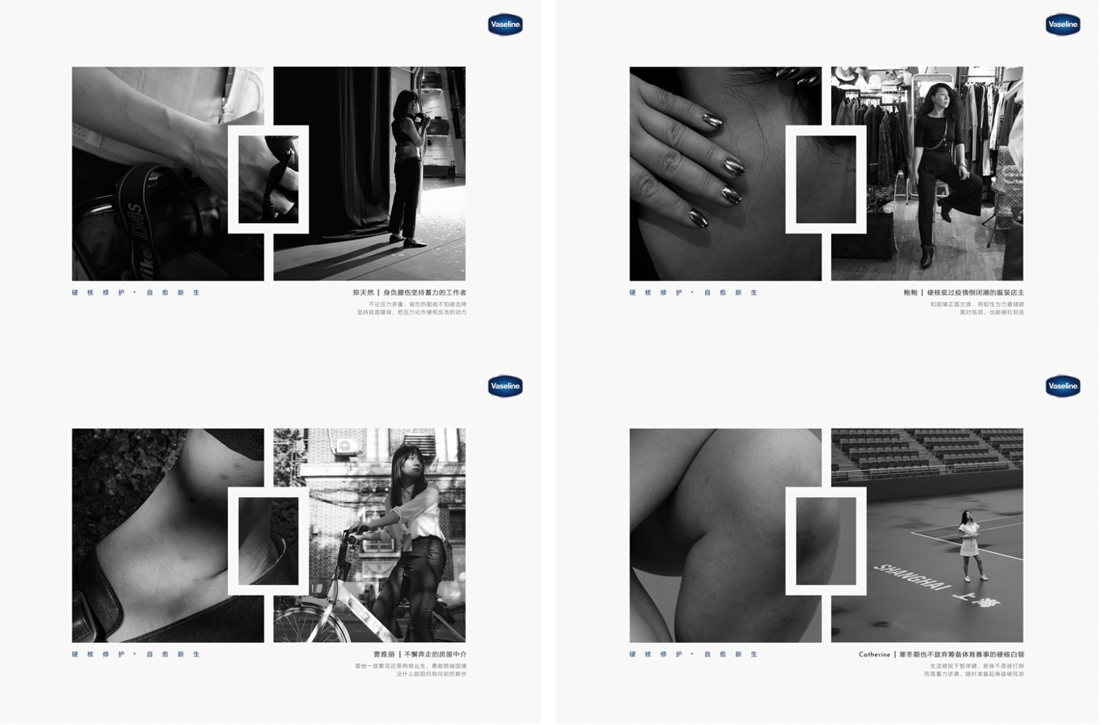
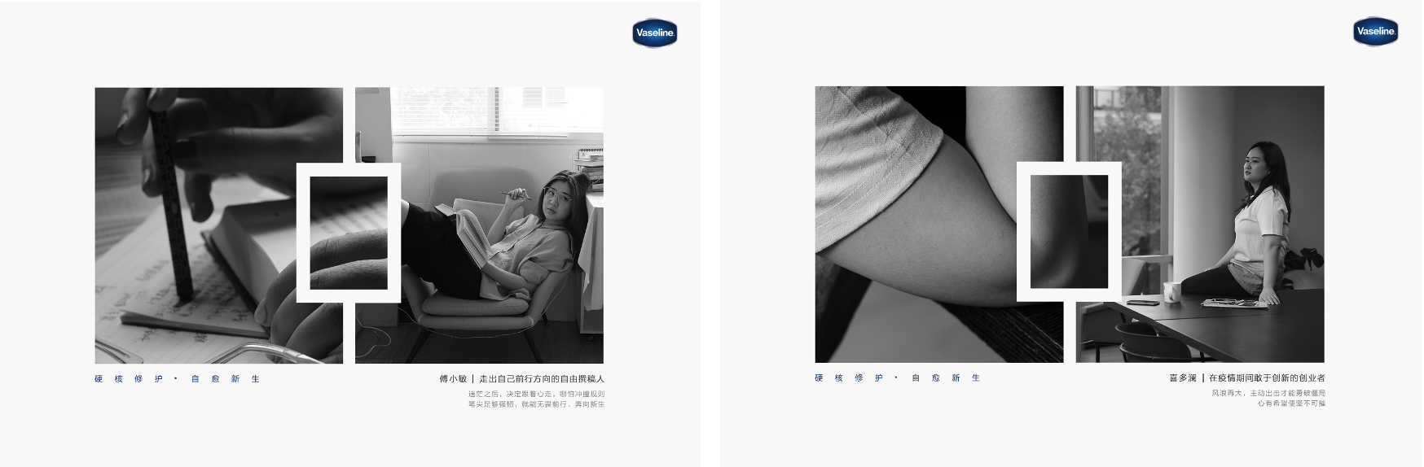
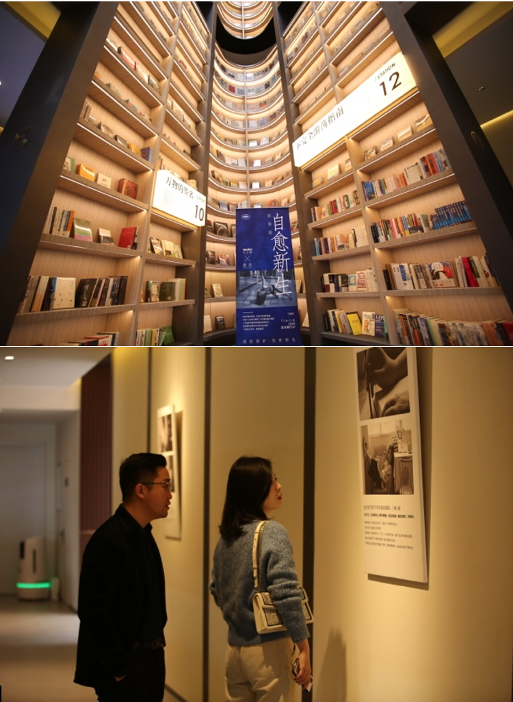
营销效果与市场反馈
传播总曝光达1.74亿+ 总互动达239.5万+
#自愈2020# 话题阅读量达 6080.4万+ 讨论量达 10.1万+
Campaign期间销售较项目上市前：153%

